Convert PDF to Excle menggunakan Tabula

Cara menggunakan :

1. Download aplikasi tabula
2. Jalankan Aplikasi hingga muncul tampilan seperti CMD
3. Tunggu hingga terbuka sebuah web untuk meng-import file
4. Jika web tidak terbuka, buka <https://tabula.openknowledge.io/>
5. Lalu masukkan file yang akan di convert

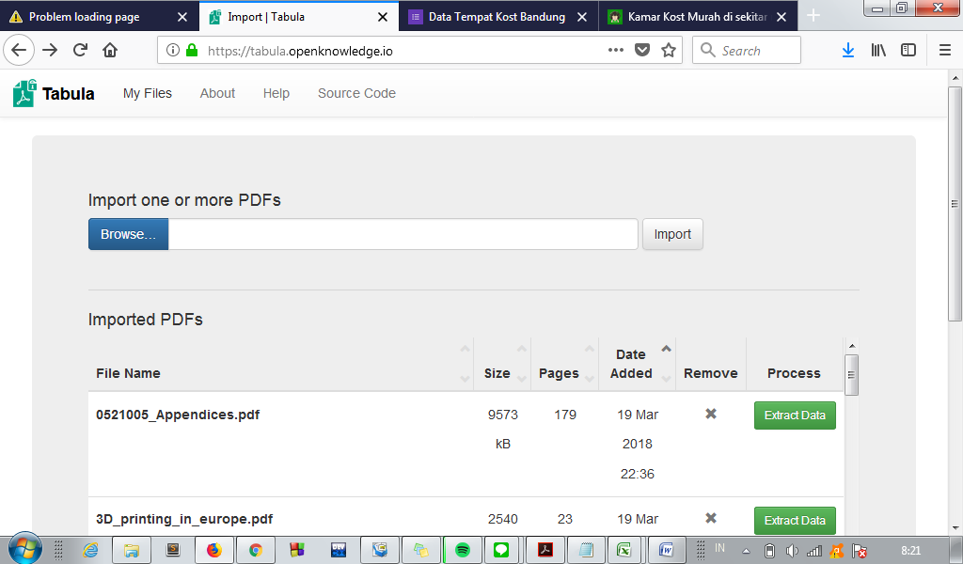

1. Klik import, tunggu beberapa saat akan muncul file pdf yang kita akan convert

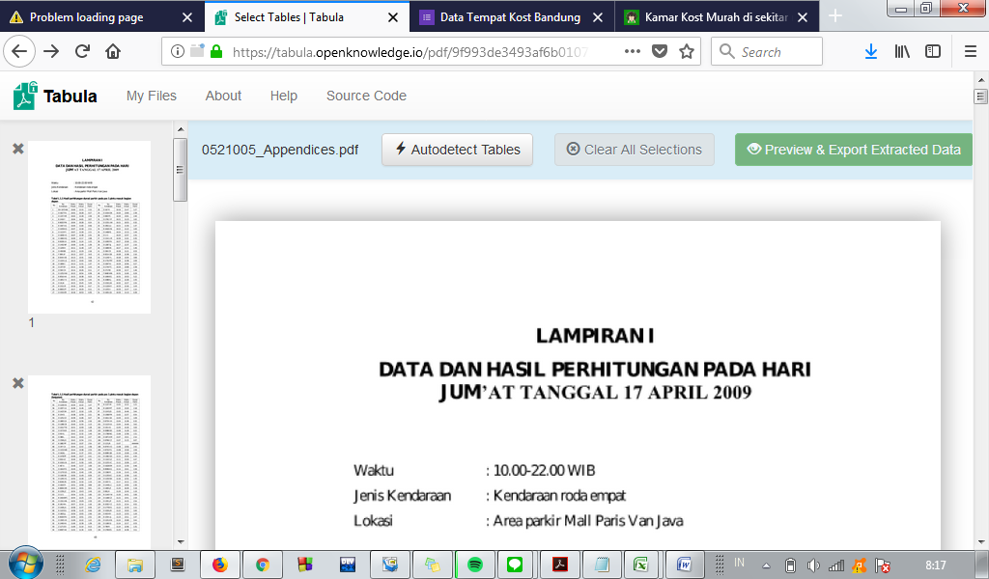

1. Jika Anda ingin meng-convert file di halaman tertentu, drag halaman tersebut saja, jika ingin mengconvert seluruh tabel yang ada di seluruh pdf klik autodetect tables, Setelah itu klik Preview of Extracted
2. Setelah itu akan muncul tampilan seperti ini, Kemudian Export file csv tersebut untuk mendapatkan hasilnya

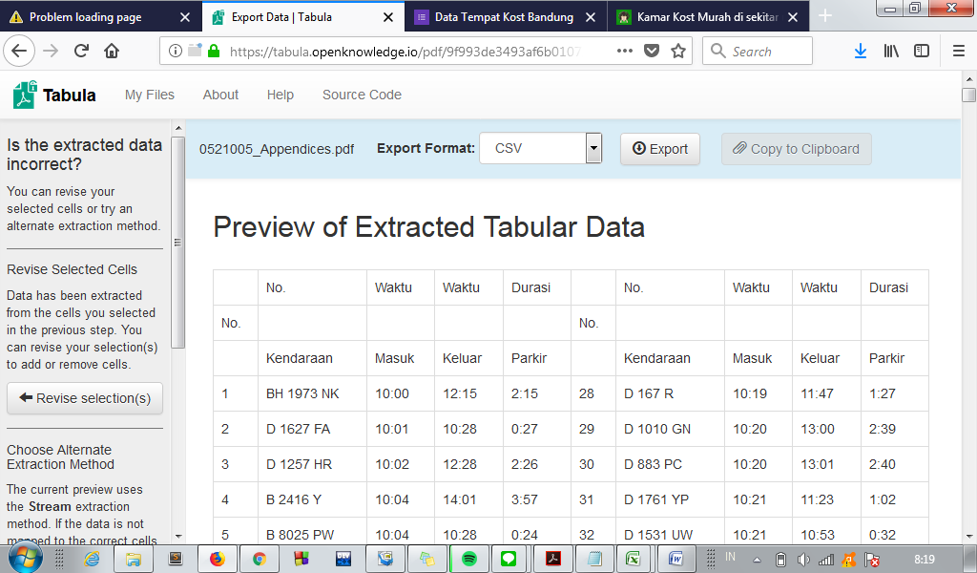

Hasil convert to excle

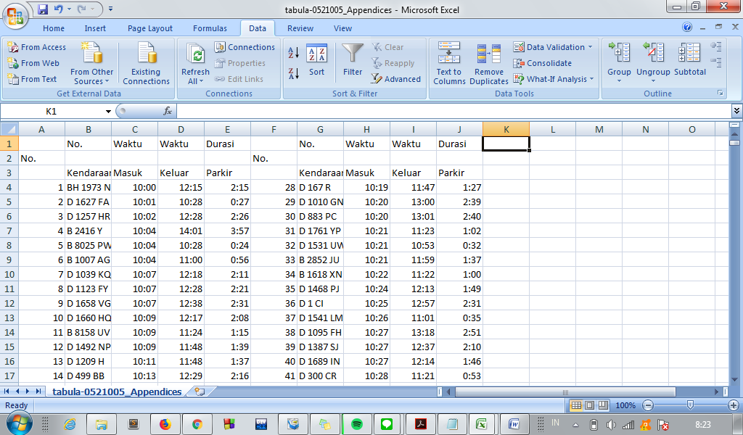

Kelebihan : Convert pdf to excle menggunakan tabula sangat mudah, Kita bisa mengconvert tabel ke excle di seluruh halaman ataupun di halaman tertentu saja. Lama waktu mengconvert pun sangat cepat, yaitu kurang dari 1 menit.

Kekurangan : Jika kita menggunakan Ms. Excle 2007 hasil convert tidak langsung terbentuk seperti tabel, namun akan terbentuk satu baris yang dibatasi dengan koma, sehingga kita perlu mengubahnya menjadi kolom.